


面向Java的分析和理解工具
项目研发报告

团队名称： Joaut队
团队成员：
指导教师：
学 院： 计算机科学与技术系

目录
1引言 1
1.1 编写目的 1
1.2 项目背景 1
2研发过程 1
2.1 项目任务 1
2.2 项目分工 2
2.3 项目进度与里程碑 2
2.4 项目数据统计 2
2.5 管理与协调活动 4
3 关键技术使用 4
3.1 需求概述 4
4 关键技术使用 5

1引言

1.1 编写目的
编写本篇项目研发报告的目的如下：
1）详细说明“面向Java的分析与理解工具”的项目研发背景及其研发过程，包括需求的来源与变化，以及如何进行需求分析与设计。
2）说明项目研发的进度时间线和里程碑，描述整个项目组的任务安排，包括整个组的任务以及对任务的划分，描述分工安排，具体到每个人负责的各个部分任务。并说明在开发的过程中项目组如何进行内部的讨论、协调和合作。
3）说明此项目所实现的关键技术，即技术亮点，以展现项目的完成结果，尤其是突出的地方。
4）详细说明在整个研发过程中使用的辅助工具，以展示项目组对软件工程技术的理解和运用，显示软件工程技术和工具对项目开发的有利帮助。

1.2 项目背景
“面向Java的分析和理解工具”是对Java代码进行多维度分析和程序切片的工具，用户可以通过该软件在网页端进行代码抽象模型的构建、程序切片、代码度量等操作。
本项目为南京大学软件工程实验课程作业，小组成员需完成从项目后端到前端的完整团队开发，学习中小型软件项目的需求分析、设计、编码、测试、维护和管理，培养软件开发的工程化能力和项目的管理能力。

2研发过程

2.1 项目任务
该工具实现“面向Java的分析和理解工具”在线服务，主要功能包括：构建抽象代码模型，具体有抽象语法树AST、控制流程图CFG、函数调用图CG、程序依赖图PDG；程序切片，具体方法有基于数据流方程的切片、基于程序依赖图的切片、基于动态程序依赖图的切片；代码度量与报告生成。本项目旨在打造一个用户友好的系统，帮助用户对Java代码进行分析与理解，同时在本系统的开发过程中提升团队成员的软件开发水平与实践能力。

2.2 项目分工
项目组成员共5位，具体分工如下：
1）前端：
谢天乐：负责网页的整体设计，文件的上传、删除、显示等操作，设计程序切片、代码度量和报告下载等页面。
胡伟仪：负责抽象代码模型的展示，包括AST、CFG、CG、PDG图的显示等。
2）后端：
景雅（组长）：负责生成抽象语法树AST、控制流程图CFG，基于数据流方程的静态切片，项目前后端对接和数据库设计。
丁笑：负责生成函数调用图CG、程序依赖图PDG，基于程序依赖图的静态切片，代码度量，软件测试。
王俊琪：负责程序动态切片。

2.3 项目进度与里程碑
2023.2.28 小组成员正式确认，成员相互认识
2023.3.20 项目启动会，助教明确项目需求和任务
2023.4.3 确立项目框架，初步分配任务（前端2人，后端3人）
2023.5.8 完成简单前端显示界面，后端生成AST树，前后端建立初步连接
2023.6.28 完成CFG、CG、PDG图的生成等功能，进入暑期集中开发阶段
2023.7.16 完成项目所有代码及测试功能和文档，初步结项

2.4 项目数据统计
1、项目代码量统计
文件类型 | 总行数 | 注释代码行数 | 人均代码行 | 代码注释率
Java | 8696 | 1242 | 2600+ | 13.8% > 10%
Vue | 4409 | 573 | 2600+ | 13.8% > 10%
……（各类框架、配置文件） |  |  | 2600+ | 13.8% > 10%
总计 | 19232 |  | 2600+ | 13.8% > 10%

2、项目文档规模统计
需求规格说明书 28页
技术调研报告 18页
设计说明书 10页
开发文档 10页
项目研发报告 12页
用户手册
测试文档13页
接口文档
问题记录手册
会议记录 9次

3、完成的功能点数 52/52
用户登录登出 5/5
用户注册 3/3
文件操作 4/4
构建抽象代码模型 4/4
基于数据流方程的切片 6/6
基于程序依赖图的切片 8/8
动态切片 8/8
代码度量 8/8
生成报告 6/6

4、git分支commit统计
总计commit数量200+

2.5 管理与协调活动
1、会议与讨论
从项目开始到6月期末周前，小组每周一晚上7：00在实验楼乙211进行会议讨论，前后端依次总结上周学习到的知识和开发中遇到的问题，并规划下一周的任务安排，小组成员轮流撰写会议记录。
暑期集中开发阶段，小组成员固定下午2：00-6：00在机房进行集中开发，及时讨论并解决开发中遇到的问题。
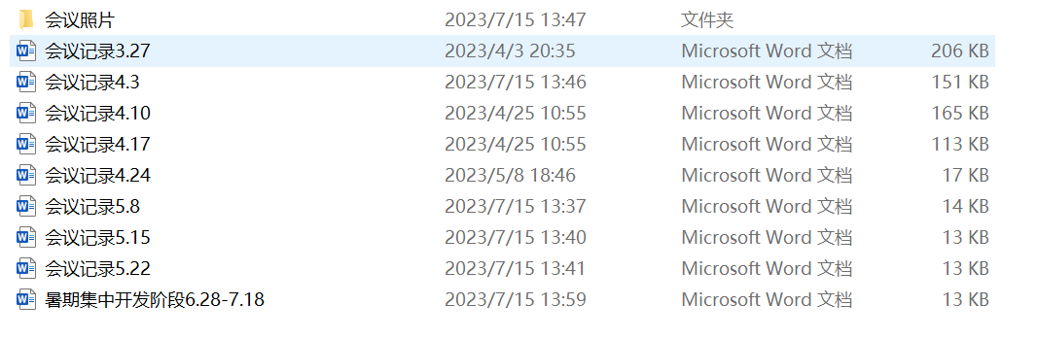
2、及时数据沟通
项目进展过程中，小组使用QQ群进行及时信息沟通，在QQ群建立问题共享手册，所有成员可编辑，其他成员可帮助共同解决。

3、版本控制
使用git进行分布式版本控制，使用github作为代码托管中心。
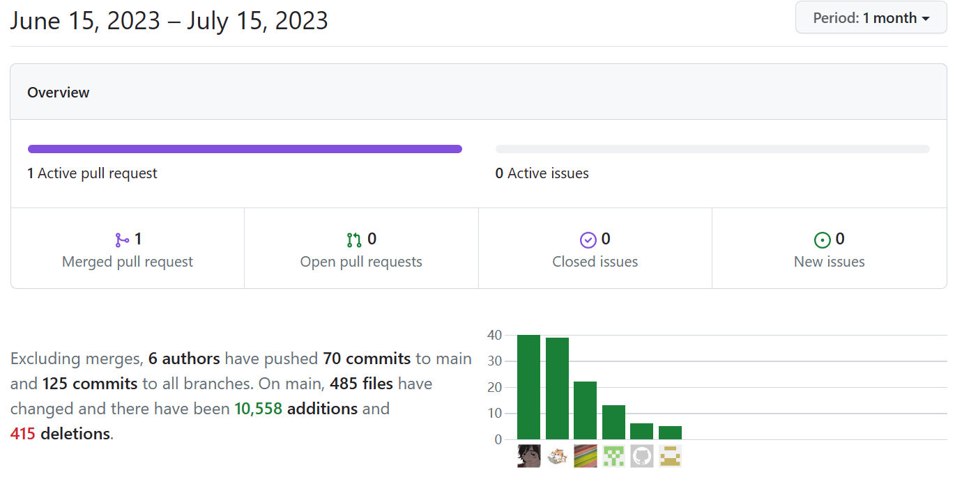
4、API接口文档
项目开发初期，前端人员拟定简单的接口设计。开发过程中，后端使用swagger生成接口文档，便于前端人员查看接口使用方法。
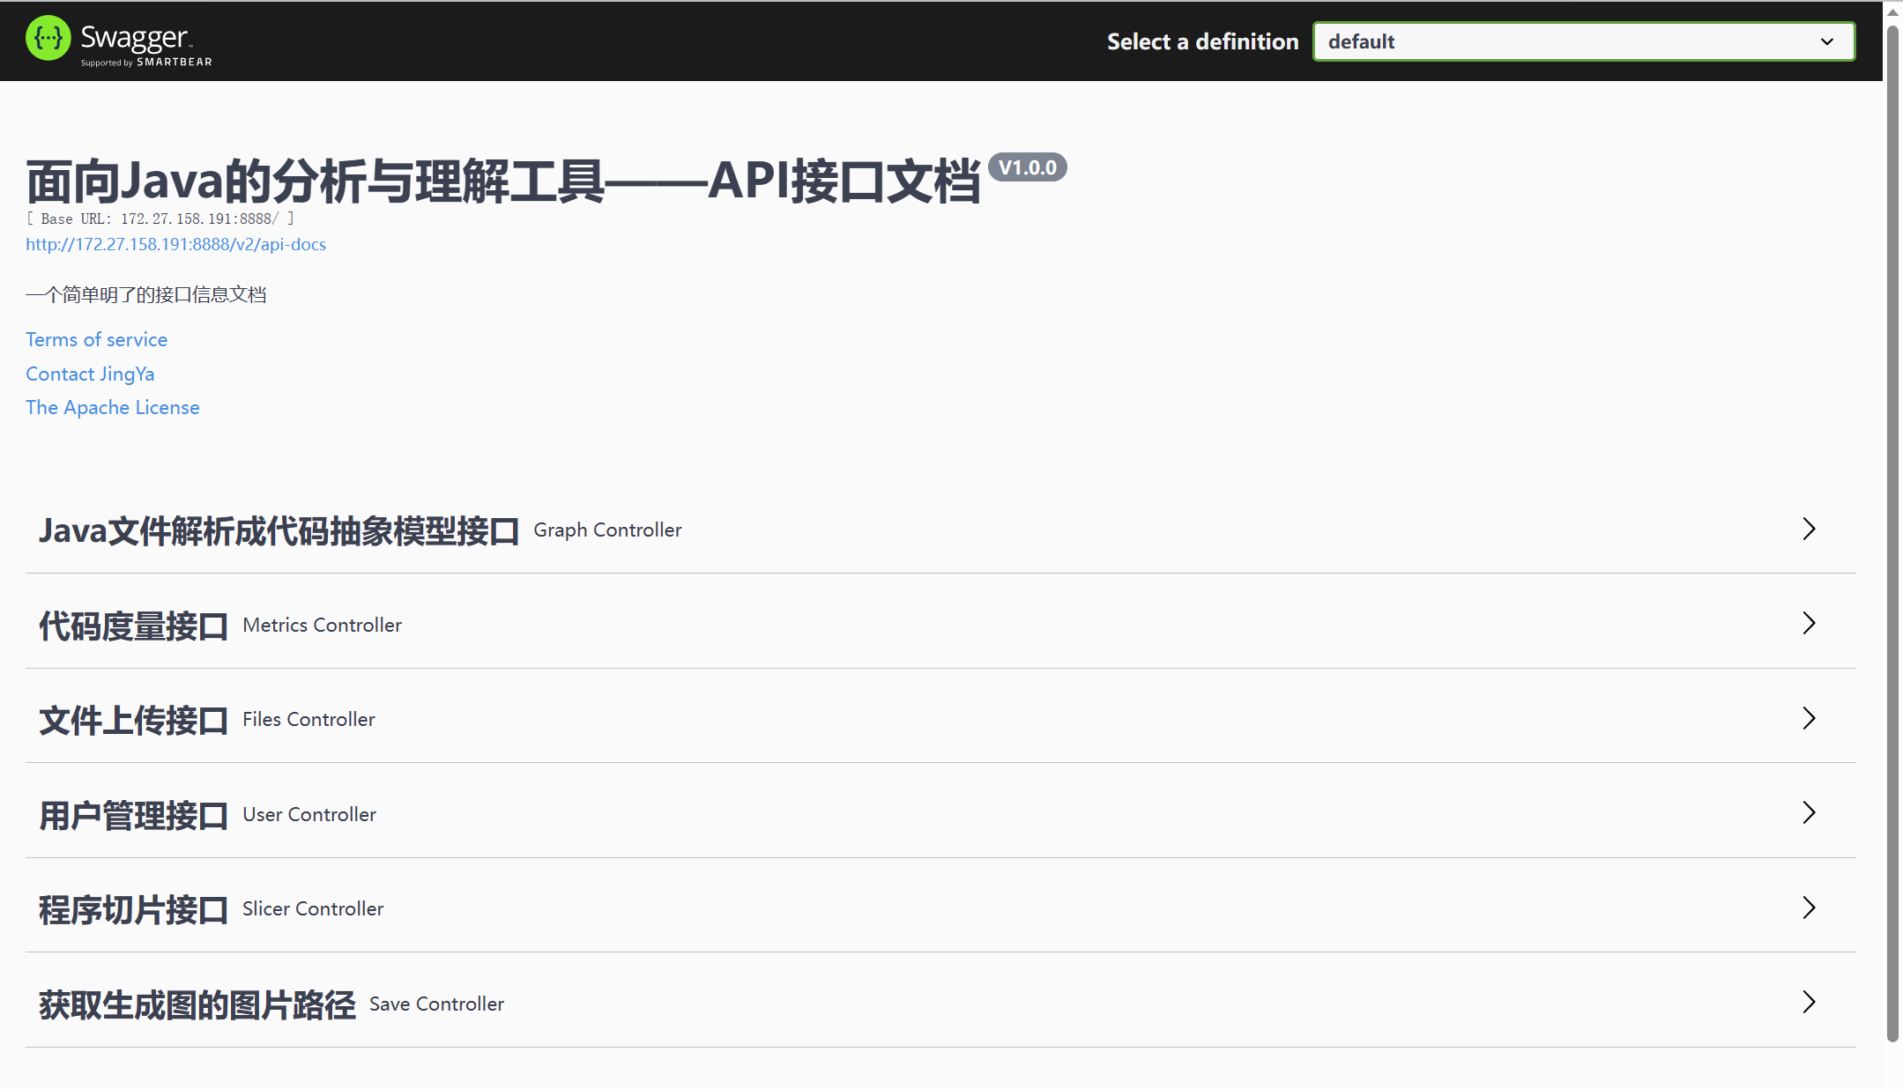
5、代码规范
后端参照《SUN Java标准代码规范》进行代码编写，使用驼峰命名法对变量名和方法名进行命名。代码中独立模块分别封装成单独的可运行包，最终使用maven整合，函数的重点内容与变量进行注释。个人负责的各个模块封装成统一的接口供主程序调用。
前端遵循Vue官网的代码规范和组件结构，所有的请求封装统一API接口。

3 关键技术使用

3.1 Vue
Vue.js是一种流行的JavaScript前端框架，用于构建交互式的Web应用程序。它具有简洁易懂的API和灵活的设计理念，使得开发者能够轻松地构建可维护和可扩展的应用。它采用了MVVM（Model-View-ViewModel）的架构模式，通过双向数据绑定实现了视图和数据的自动同步更新。这种机制使得开发者能够专注于业务逻辑而不必手动操作DOM（Document Object Model）元素。
Vue.js的核心特性之一是组件化。通过将应用程序拆分成多个可重用的组件，开发者可以更加高效地管理代码，并且可以将不同的组件进行组合以构建复杂的界面。Vue组件提供了丰富的生命周期钩子函数和自定义事件，以便于开发者控制组件的行为。
Vue.js还支持虚拟DOM（Virtual DOM）技术，通过比较虚拟DOM的差异来高效地更新真实DOM，提升了应用程序的性能。此外，Vue.js还提供了一些附加功能，如路由管理、状态管理和构建工具等，使得开发过程更加简单和高效。
总之，Vue.js是一个功能强大、易学易用的前端框架，它的灵活性和性能优势使得它成为许多开发者首选的框架之一，因此，本组项目选择Vue.js作为前端开发框架，构建响应式和可维护的Web应用程序。

3.2 Springboot
Spring Boot是一款基于Spring框架的开源Java开发框架，旨在简化和加速Java应用程序的构建和部署过程。它提供了一个快速、便捷的方式来创建独立的、可执行的、生产级的Spring应用程序。
Spring Boot的设计原则是"约定优于配置"，它内置了许多默认配置，使得开发者能够以最小的配置工作开始项目。它集成了Spring框架中众多的模块，例如Spring MVC（用于构建Web应用程序）、Spring Data（用于数据访问）、Spring Security（用于安全性）等。
Spring Boot提供了自动化的配置，它可以根据项目中的依赖和配置文件的设置，自动配置应用程序的各种组件。这意味着开发者无需手动进行繁琐的配置，可以专注于业务逻辑的开发。同时，Spring Boot还提供了一组开箱即用的特性和工具，如内嵌的应用服务器、健康监测、外部化配置、命令行界面等，使得开发者能够更加高效地构建可扩展和易维护的应用程序。
Spring Boot还支持快速的应用程序开发和部署。开发者可以使用Spring Boot的开发工具和插件，快速创建、测试和运行应用程序。此外，Spring Boot还提供了打包工具，可以将应用程序打包成可执行的JAR文件或WAR文件，并且可以与常见的部署工具（如Docker、云平台）无缝集成，简化了应用程序的部署和交付过程。
Spring Boot提供了一个简单、快速、灵活的方式来构建Java应用程序。它减少了繁琐的配置，提供了丰富的功能和工具，使得开发者能够更加专注于业务逻辑的实现，同时提高了应用程序的性能、可维护性和可扩展性。

3.3 软件开发实践
1、持续集成
持续集成是指软件个人研发的部分向软件整体交付，以便尽早发现个人开发部分的问题。持续集成强调对于开发人员的每个提交，都立即在整体项目中进行测试。根据测试结果，我们可以确定新代码和原有代码能否正确的集成在一起。
2、持续交付
在持续集成的基础上，将集成后的代码部署到更贴近真实运行环境的「类生产环境」中进行更多的测试来更早地发现问题。 比如，我们完成本地测试后，可以把代码部署到网页端测试。如果代码没有问题，可以继续部署到生产环境中。 频繁的将软件的新版本交付，以尽早发现生产环境中存在的问题。
3、迭代开发
迭代开发是UP和大多数其他现代方法中的关键实践，在这种周期方法中，开发被组织成一系列固定的短期小项目，称为迭代，每次迭代都产生经过测试、集成并可执行的局部系统。每次迭代都具有各自的需求分析、实现和测试活动.
允许变更需求。需求总是会变化，这是事实。给项目带来麻烦的常常主要是需求变化和需求“蠕变”，它们会导致延期交付，工期延误客户不满意，开发人员受挫。通过向用户演示迭代所产生的部分系统功能，我们可以尽早的手机用户对于系统的反馈，及时改正用户需求的理解偏差，从而保证开发出来的系统真正地解决客户问题。
逐步集成元素。在传统的项目开发中，由于要求一下子集成系统中所有的模块，集成阶段往往要占到整个项目很大比例的工作量，这一阶段的工作经常是不确定并且非常棘手的。在迭代式方法中集成可以说是连续不断的，每一次迭代都会增量式集成一些新的系统功能，要集成的元素都比过去少得多，所以工作量的难度都是比较低的。
尽早降低风险。迭代开发的主要指导原则就是以构架为中心，在早期的迭代中所要解决的主要问题就是尽快确定系统架构，通过几次迭代来尽快的设计出能够满足核心需求的系统架构，这样就可以迅速降低整个项目的风险。等到系统架构稳定之后，项目的风险就比较低了，这个时候再去实现系统中尚未完成的功能，进而完成整个项目。
有助于提高团队的士气。开发人员通过每次迭代都可以在短期内看到自己的工作成果，从而有助于他们增强信心，更好的完成开发任务。而在非迭代式开发中，开发人员只有在项目接近尾声时才能看到开发的结果，在此之前的相当长时间，大家还是在不确定性中摸索前近。
生成更高质量的产品。每次迭代都会产生一个可运行的系统，通过对这个可运行系统进行测试，我们在早期的迭代中就可以及时发现缺陷并改正，性能上的瓶颈也可以尽早发现并处理。因为在每次迭代中总是不断地纠正错误，我们可以得到更高质量的产品。
保证项目开发进度。每次迭代结束时都会进行评估，来判断该次迭代有没有达到预定的目标。项目经理可以很清楚的知道有哪些需求已经实现了，并且比较准确的估计项目的状态，对项目的开发进度进行必要的调整，保证项目按时完成。
容许产品进行战术改变。迭代化的开发具有更大的灵活性，在迭代过程中可以随时根据业务情况或市场环境来对产品的开发进行调整。例如为了实现有的同类产品竞争，可以决定采用抢先竞争对手一步的方法，提前发布一个功能简化的产品。
迭代流程自身可在进行过程中得到改进和精炼。一次迭代结束时的评估不仅要从产品和进度的角度来考察项目的情况，而且还要分析组织和流程本身有什么待改进之处，以便在下次迭代中更好的完成任务。

4 总结与反思
在完成“面向Java的分析与理解工具”的项目开发过程中，我们零基础学习Java的静态分析技术和软件前后端技术框架使用，过程中遇到了不小的挑战，但最终也实现了项目需求的全部功能，并在暑期课程结束前成功交付。以下是我们对项目的总结和反思：
1、总结
需求分析：项目初期，我们花费了足够的时间和精力进行详细地需求分析与设计。这使得我们能够确保项目目标的准确性和一致性，从而为后续的开发工作奠定了良好的基础。
团队协作：项目中的团队合作较为紧密和高效。我们通过每周一晚的会议、QQ群的实时交流，github共享仓库的使用，确保团队成员之间的信息流畅，并保持项目进展的可控性。
迭代开发：我们采用了敏捷开发方法，将项目分解为多个迭代周期。这种方法使得我们能够快速验证和反馈，及时调整开发方向，并在每个迭代结束时提供可交付的软件功能。
质量控制：我们重视软件质量控制，并在开发过程中引入了严格的测试流程。这有助于及早发现和纠正潜在的问题，并确保软件的稳定性和可靠性。
2、反思
时间管理：项目初期对技术难点和所需的时间没有明确的评估，在前期完成较为简单的功能花费了较长的时间，导致最终项目遇到了时间管理方面的挑战。我们应该在项目初期更详细具体地评估项目难度，更好地计划和分配时间，以确保整个项目按时完成。
团队沟通：尽管我们在项目中使用了各种沟通工具，但有时候信息传递仍然存在一些问题，例如后端接口传输代码度量信息的数据格式发生修改时，没有及时反馈给前端，导致前端做出许多无用工作，最终要对整个需求进行修改。在下一个项目中，我们应该更加重视沟通的准确性和及时性，避免信息误解或丢失。
用户参与：我们在项目初期与客户（助教）进行了详细的需求分析，但在开发过程中，客户参与度有所下降，未与助教保持非常紧密的沟通，导致了部分功能的设计与实际需求不完全匹配。我们应该积极与客户保持沟通，以确保我们能够满足项目的期望。

总之，“面向Java的分析和理解工具”是小组全体成员完成的第一个系统软件，体验了软件从开发设计到最终交付的全流程，并最终成功地交付了一个高质量的软件。同时，我们也意识到了在时间管理、团队沟通和用户参与方面的问题，启发我们在之后的项目中进行改进。

